白紋伊蚊 Aedes albopictus
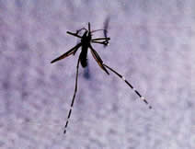
本港發現今年首宗本地登革熱個案，患者疑於元朗八鄉元崗村居所附近被白紋伊蚊叮咬而受感染，這是繼去年本港首次發現本地登革熱個案後，連續第二年再發現同類個案，衛生署不排除登革熱已成本港風土病，正當全城高度戒備沙士疫情可能捲土重來之際，如今又出現本地登革熱個案，令本港頓時面對腹背受敵的情況。
登革熱香港高危

這陣子，港人談蚊色變，本週出現首宗本地登革熱病；換言之，這個威脅全球五分之二人口的疫症之王，在席捲全球一百個國家之後，終於攻陷本港。
更叫港人擔心的，是這個無藥可治、無疫苗可防、死亡率高達三成的疫症，隨時藉防不勝防的蚊子叮咬港人而傳來香港。
白紋伊蚊 Aedes albopictus
奇怪是，這疫症肆虐多年，溫帶熱帶每個國家幾乎無一倖免，唯香港獨善其身，每年平均十宗以下的病例，沒一宗是本地發生。
登革熱連出名衛生的新加坡也攻下，香港憑什麼能抵禦它？置身高危疫區之中，香港又能否繼續守住這片登革熱淨土？
白紋伊蚊 Aedes albopictus
登革熱 (Dengue fever)
登革熱又叫典型登革熱 (classic dengue)，或原發性登革熱 (primary dengue)，係由蚊子 (白紋伊蚊 Aedes albopictus 或 埃及伊蚊 Aedes aegypti) 傳播的急性病毒性熱疾。
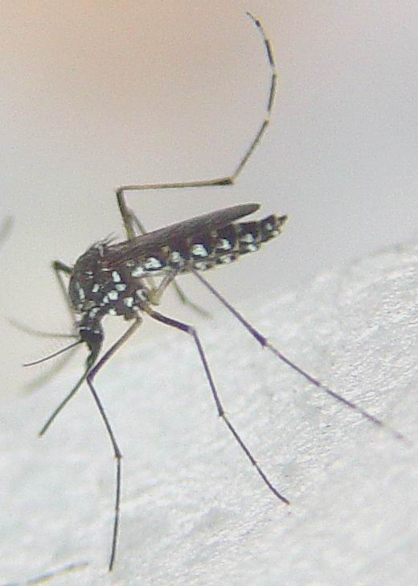
兩種登革熱蚊起底
‧三至四毫米，身形較其他蚊小。
‧只有雌蚊叮人，因為要血育卵。
‧跟一般蚊不同，只在淨水產卵，小至杯蓋也可以。
‧愛住近人，從不超過民居百米。
特點：攝氏9度以下的嚴寒下一小時內即死，故千米以上的高度和北緯42度以北的地方都不能生存。
只有白紋伊蚊和埃及伊蚊可傳播登革熱，香港只有白紋伊蚊，而且為數相當不少。只要有市民從外地染上登革熱回港，被白紋伊蚊叮到，這蚊再叮咬其他人時便會把登革熱傳開去。
而這白紋伊蚊所產的子孫均可傳播登革熱，蚊子每次產卵可達一百二十粒，兩週可孵化，本港短時間內便會「淪陷」。
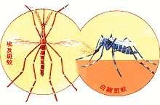
埃及伊蚊 Aedes aegypti & 白紋伊蚊 Aedes albopictus
高智吸血蚊
本港白紋伊蚊數目少，固然值得高興，但最叫防治蟲鼠組放心的，是一直沒發現堪稱「高智吸血蚊」的埃及伊蚊。
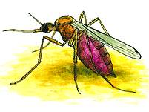
衛生署首席醫生曾浩輝說：埃及伊蚊傳播登革熱的能力較白紋伊蚊強許多，香港氣候絕對適合埃及伊蚊生活，但牠從未出現過，只能話香港好彩。
埃及伊蚊 Aedes aegypti
登革熱是甚麼病毒？
兒童發病時通常情況較成人為輕，潛伏期為三至十四天，病後有可能出現極度疲倦及抑鬱症狀，偶然病者會惡化至登革出血熱，並進一步出血、休克，及引至死亡。但也有症狀輕微的不顯性感染，症狀類似輕微感冒者。
登革熱是一種由過濾性病毒引起的急性傳染病，病徵包括三至五日的高燒、嚴重頭痛、肌肉及關節痛、眼窩後疼痛、噁心、嘔吐及出疹，發燒期間隨時可能出現牙肉和鼻孔出血。
白紋伊蚊 Aedes albopictus
一般登革熱主要有以下症狀：
1）發病三天以上：病程一般都會超過三天以上。
2）高燒或惡寒：發燒攝氏39度以上。
3）發疹：約於發病後三至四天，將出現明顯的疹子，先發生於胸部和軀幹、並擴散至四肢和臉部。
4）因疼痛以及倦怠而無法工作：與發燒同時，頭痛會更激烈，病患並會訴苦四肢酸痛、關節痛、肌肉痛及背痛等。
登革熱是怎樣傳播的？
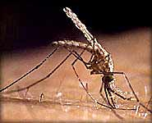
前往東南亞和拉丁美洲的旅遊人士會有機會染上這種疾病，疫症通常在雨季或雨季剛結束時出現。
登革熱病毒是由班蚊所傳播的，斑蚊喜歡在日間叮人，尤其是日出後兩小時及日落前數小時，如果病者在剛發燒前至退燒期內(大約六至七日)被蚊叮，病毒就有可能傳給蚊子繼而傳播開去。不過與患者接觸是不會被傳染的。

